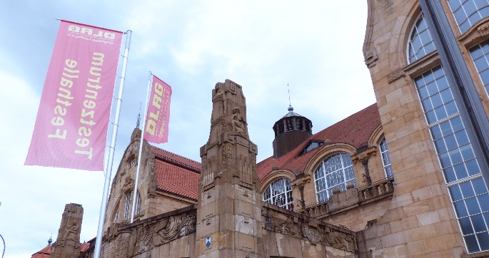
GDI Software unterstützt DLRG im Corona-Testzentrum Landau
In der Teststation in der Jugendstil-Festhalle in Landau koordiniert die DLRG Ortsgruppe Landau e.V. mittlerweile mehr als 200 ehrenamtliche Mitarbeiter/Innen. Für die Einhaltung steuerrechtlicher Vorgaben in Bezug auf monetären Ausgleich und arbeitszeitliche Begrenzungen kommt das Zeiterfassungs-System „GDI Zeit“ um Einsatz.
Im Rahmen der Aktion "Testen für Alle", das Bürgern und Bürgerinnen in Rheinland-Pfalz anlass- und kostenlose Corona-Schnelltests ermöglicht, kommen Ehrenamtliche der DLRG Landau zum Einsatz und leisten damit einen wichtigen Beitrag zur Bewältigung der Corona-Krise.
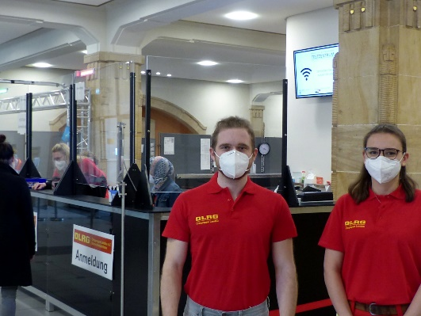
Für die DLRG sind damit allerdings auch die steuerlichen Vorgaben des Finanzamtes für die Tätigkeit des ehrenamtlichen Personals in regionalen Impf- und Testzentren einzuhalten. Hier gibt es klare zeitliche und monetäre Grenzen, deren Überwachung und Einhaltung erforderlich sind. Bei über 200 ehrenamtlich helfenden Händen war hierfür ein professionelles Zeiterfassungs-System erforderlich. „Wir haben 10-15 Helfer und Helferinnen im täglich wechselnden Schichtbetrieb, das erfordert einiges an Abstimmung und Administration“, sagt Julia Sauer. Gemeinsam mit Nicolas Raschke, beide Mitglieder der DLRG, koordinierte sie die Einführung des Zeiterfassungsystems.
Julia Sauer und Nicolas Raschke
vom Testteam der DLRG
Gemeinsam mit der GDI mbH, die der DLRG Ortsgruppe Landau e.V. ihre Zeiterfassungslösung „GDI Zeit profi“ kostenlos zur Verfügung stellt und auch die Kosten der Implementierung übernahm, konnte ein optimale Lösung für die Zeit und Stundenverwaltung aller ehrenamtlichen Helfer/Innen der gefunden werden. Pragmatisch und zielgerichtet wurde die analoge Zeit- und Stundenerfassung auf einfachem Weg und in kürzester Zeit digitalisiert und professionalisiert.

Über das lokale Netzwerk können sich die Mitarbeitenden nun unkompliziert und einfach per Web-Browser-Anwendung sowohl ein- als auch ausbuchen und haben selbst einen Überblick über Ihre bereits erbrachten Stunden. Dabei bleiben die sensiblen Daten durch individuelle Konten geschützt. Die für die Personalverwaltung zuständigen ehrenamtlichen Helfer/Innen der DLRG haben die Möglichkeit, die Stunden und Anwesenheiten einfach zu überprüfen und den Überblick über das anwesende Personal behalten zu können. Auf die Möglichkeit Buchungen per Smartphone-App vorzunehmen wurde vorerst verzichtet.

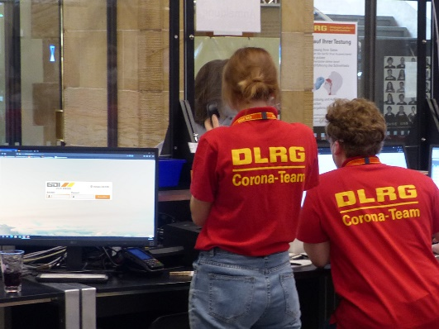
Mit der „GDI Zeit“-Software erspart sich die DLRG Ortsgruppe Landau e.V. das Erstellen, Ausfüllen und Archivieren vieler aufwendiger Listen und Papiere. Dabei macht das System auf Fehler in An- und Abmeldung aufmerksam und sorgt für eine schnelle und einfache Behebung von Ungereimtheiten. Am Monatsende lassen sich die Stunden zur Abrechnung einfach und mit nur wenigen Klicks exportieren und für die DLRG sinnvoll weiterbearbeiten. Besonders wichtig ist auch die rechtzeitige Warnung durch das System, wenn gesetzte Arbeitszeitlimits erreicht werden.
Die GDI Zeiterfassung bedeutet für das Testteam eine echte Erleichterung.

„Mit der Software von GDI wird der Verwaltungsaufwand erheblich reduziert und das Testteam der DLRG kann sich auf Ihre eigentliche Aufgabe von regelmäßig über 1000 Testungen pro Tag konzentrieren“, sagt Nicolas Raschke.

Deutsche Lebens-Rettungs-Gesellschaft Ortsgruppe Landau e.V. (DLRG)
Die DLRG ist eine gemeinnützige und selbstständige Wasserrettungs- und Nothilfeorganisation mit derzeit 600 Mitgliedern. Die seit 1930 aktive Ortsgruppe Landau arbeitet grundsätzlich ehrenamtlich mit freiwilligen Helfern. Die Kernaufgaben der DLRG sind die Schwimm- und Rettungsschwimmausbildung, die Aufklärung über Wassergefahren sowie der Wasserrettungsdienst. Dazu gehört auch ein Angebot für Sport- und Einsatztaucher. Ferner verfügt die DLRG Ortsgruppe Landau über eine Sanitätseinheit, die auch zur Ausbildung betrieblicher Ersthelfer ermächtigt ist und ein Katastrophenschutz-Team, das im Bereich der Stadt Landau und dem Kreis SÜW unterstützend im Einsatz ist. Die DLRG betreibt auch das Corona-Testzentrum in der Festhalle in Landau. Für die umfangreichen Vereinsaktivitäten unterhält die DLRG Ortsgruppe Landau ein Vereinsheim, zwei Einsatzfahrzeuge, ein Boot sowie einen Atemluftkompressor für Taucheinsätze.

GDI Software
Die GDI - Gesellschaft für Datentechnik und Informationssysteme mbH - entwickelt seit ihrer Gründung 1979 am Standort in Landau in der Pfalz kaufmännische Software für mittelständische Unternehmen. Mit seinen Lösungen für Warenwirtschaft, CRM, Auftragsbearbeitung, Finanzbuchhaltung, Anlagenbuchhaltung, Kostenrechnung, Lohn & Gehaltsabrechnung sowie Zeiterfassung inklusive Mobile-Apps und Browseranwendungen zählt GDI zu den wenigen Komplett-Anbietern am Markt. Mehr als 18.000 Unternehmen vertrauen bundesweit auf diese Lösungen.
Durch die offene Programm-Architektur der GDI Software und den Service von 130 GDI Fachhandelspartnern vor Ort erhält jede Branche und jedes Szenario eine perfekte Lösung. Basis hierfür ist das GDI Drei-Stufen-Modell: GDI-Standard-Lösungen plus Branchen-Standards plus individuelle Anpassungen.
So entstehen „maßgeschneiderte individuelle Standard-Software-Lösungen“ – made in Germany.

Pressekontakt
Ulrich Gaida
GDI Software - Gesellschaft für Datentechnik und Informationssysteme mbH,
Klaus-von-Klitzing-Str. 1, 76829 Landau,
Tel: (06341) 95 50-0
Fax: (06341) 95 50-10
E-Mail: presse@gdi.de
Web: www.gdi.de

